**关于第三方预训练词向量的下载方法**

1.访问github上Chinese-Word-Vectors项目的地址：

<https://github.com/Embedding/Chinese-Word-Vectors>

2.点击红框处下载

（同学们可以试试表格中使用其它训练方法和语料库的词向量，我们课程中演示的是红框中的版本）

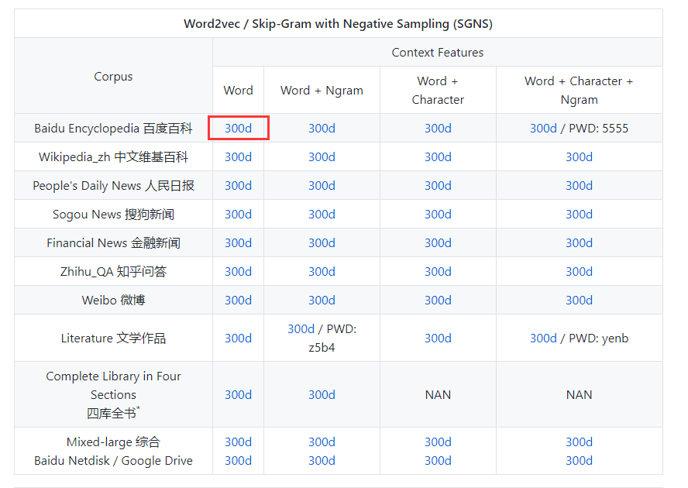

实际上点击后会跳转到一个百度网盘的连接，数据被存储在百度网盘中，如果你不想浏览这个项目，或者访问github有困难，那么直接进入这个网盘地址下载也可以：

https://pan.baidu.com/s/1Rn7LtTH0n7SHyHPfjRHbkg

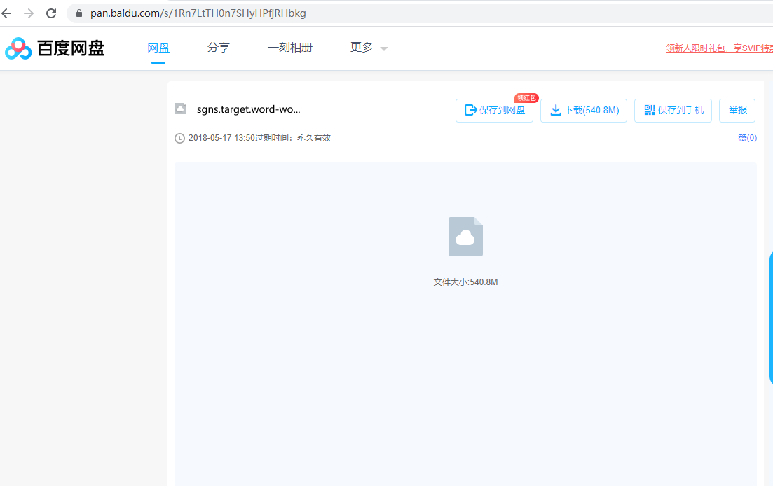

下载之后解压就能得到预训练的词向量文件：



重要说明：

在课程视频的编码演示部分，为了节约大家的观看时间，程序启动时，这个词向量文件加载过程部分的录屏是经过剪辑的，所以看起来比较快，但实际上这个1.7G的预训练词向量文件的加载过程十分的长（看电脑配置），同学们在运行的时候耐心等待就好。